Requester | : Fitrianti | Request Date | : 16 September 2026
Position | : Nursing Quality MHG | Project Name | : Nursing Quality Improvement (NursQI) System
Dept/Div | : Medis / Nursing | Document No.* | : ________________________________
Hos. Unit / Corp | : Corporate | Attachment | : ________________________________

*diisi oleh IT/filled by IT

Does it related to existing application? Yes No (Please describe)
Sebelumnya MHJS menggunakan aplikasi eksternal (Medblaze) dan untuk MH lain pengumpulan data manual menggunakan excel

Please describe details about change request that you want:
Sistem yang dapat digunakan untuk melakukan audit indikator mutu Keperawatan (terlampir) dengan fitur input, monitoring, output berupa dashboard, dan Plan of Action (PoA) jika indikator mutu tidak tercapai dan hasil realtime yang bisa di monitoring oleh MHG

- Modul Audit Nursing Sensitive Indicators
(Format audit terlampir)
- Kepatuhan pendokumentasian Nursing Care Plan (NCP)
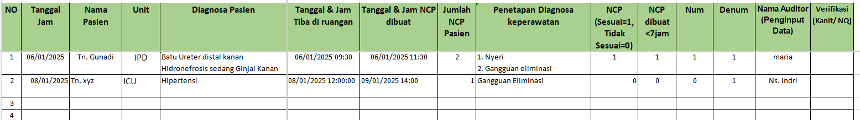

- Responsiveness Nursing of call
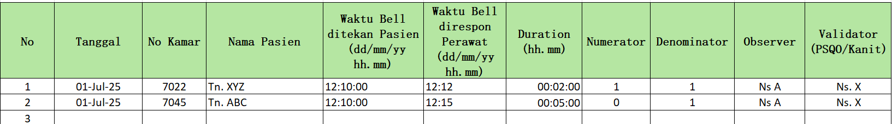

- Kelengkapan pendokumentasian berkas rekam medis oleh tim keperawatan:
- Pengkajian Awal Pasien IGD
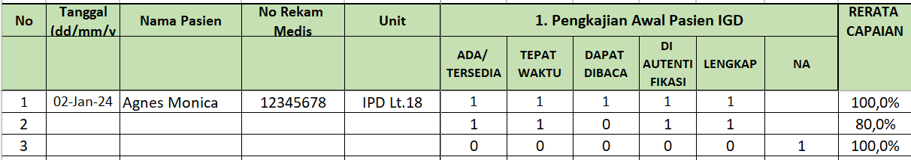
- Pengkajian Awal Pasien Rawat Inap
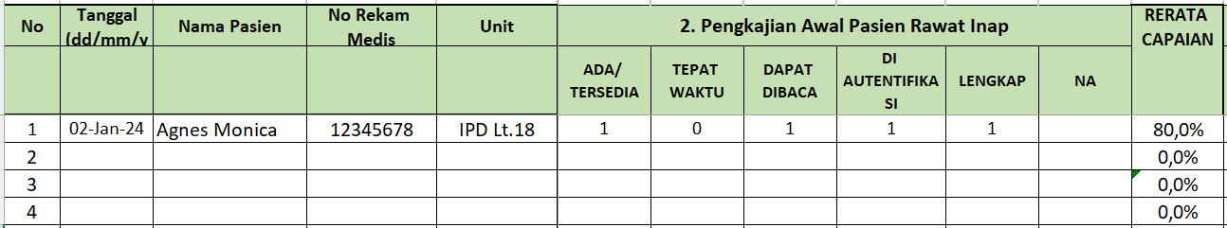

- Catatan Perkembangan Pasien Terintegrasi (CPPT)
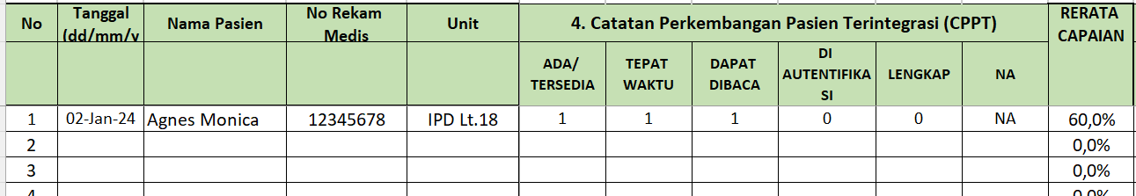
- Catatan Pengobatan (bagian perawat: paraf & tanggal)
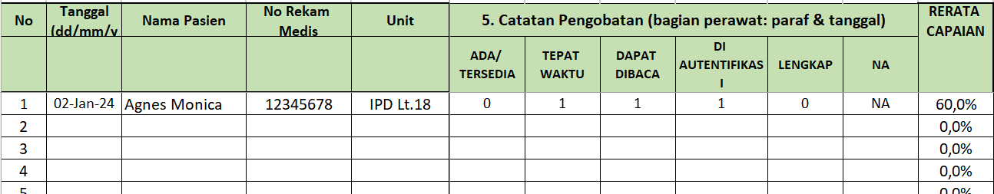
- Informed Consent
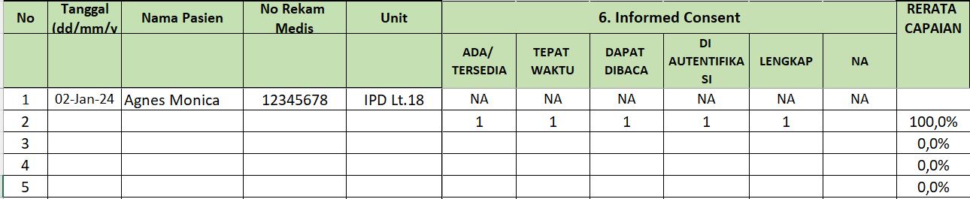
- Surgical Safety Checklist
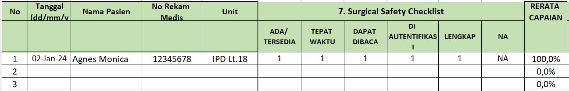
- Asuhan Keperawatan Perioperatif
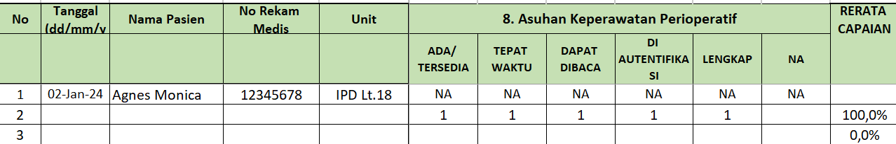
- Form Transfer Internal (bagian nursing)
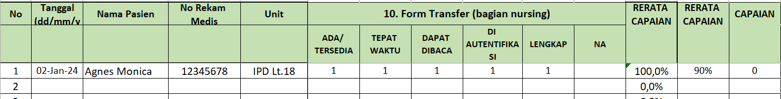

- Kepatuhan pemberian edukasi pasien dan keluarga:
- Ketepatan penatalaksana montoring tanda tanda vital pada pasien

- Ketepatan tata laksana nyeri pasien
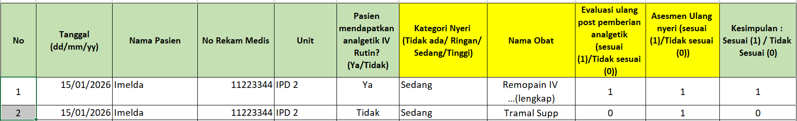
- Ketepatan tata laksana EWS
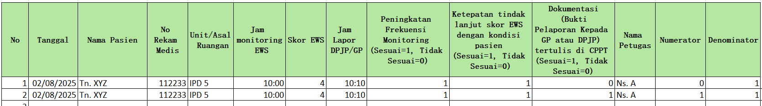

- Modul Audit Project Improvement IGD
(Sesuai format audit terlampir)
- Door to ECG ≤ 10 minute
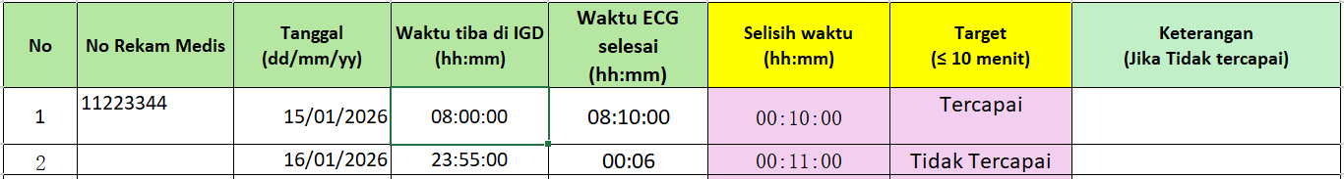
- Door to CT Scan ≤ 25 minute
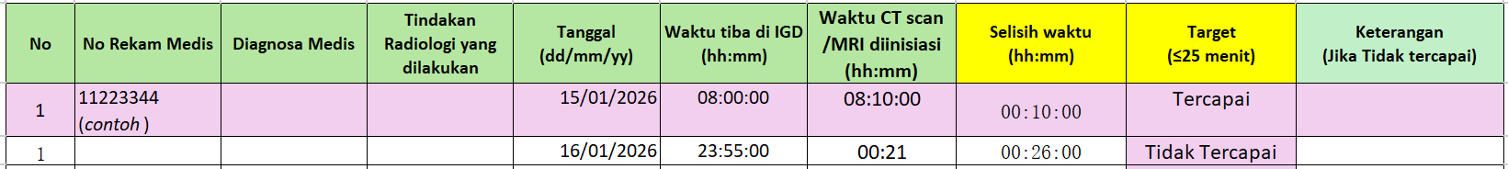
- Door to analgetic ≤ 60 minute
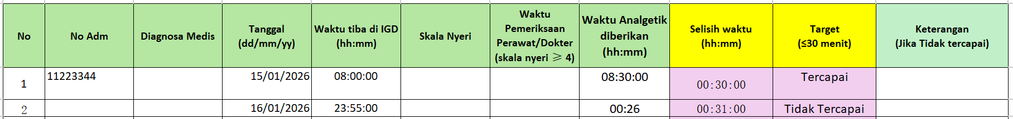
- Door to initial diagnosis ≤ 60 minute
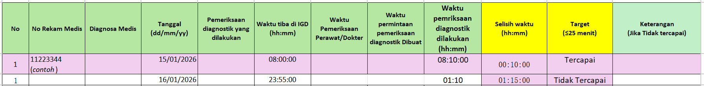
- Door to antibiotics ≤ 60 minute
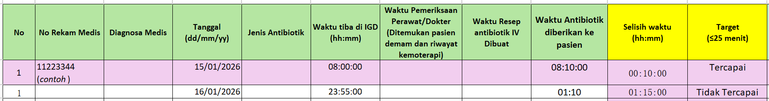

- Responsiveness Maternal emergency ≤ 5 minute
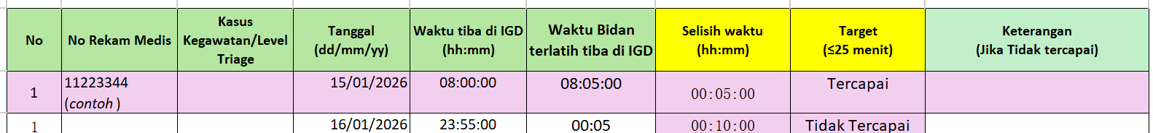

- Input data audit oleh PIC unit
Input Data oleh PIC Unit
- PIC Mutu Unit melakukan input data harian berdasarkan observasi atau audit.
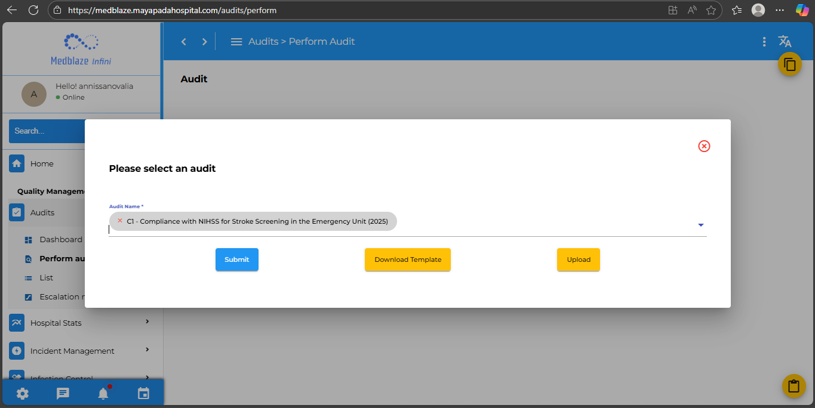

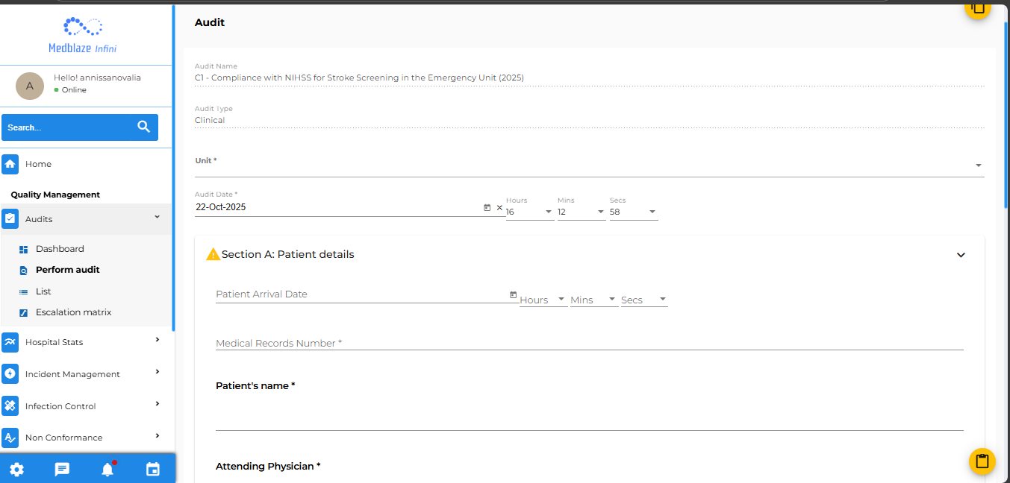
Tarikan data HIS untuk modul Project Improvement IGD
- IQVIA
Tanggal dan jam kedatangan Pasien/Waktu tiba di IGD: Form Triage
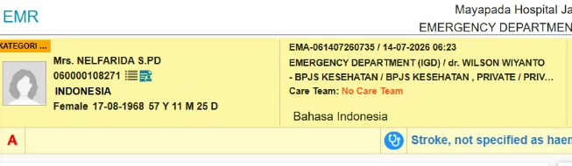

- D-Health
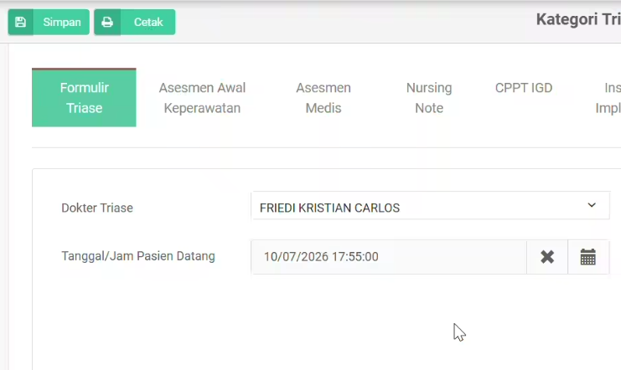

- Data ini menjadi raw data untuk perhitungan numerator dan denominator.
- Denominator : jumlah jawaban Ya dan Tidak
- Numerator : jumlah jawaban Ya
- Value: Numerator/Denumerator (%)
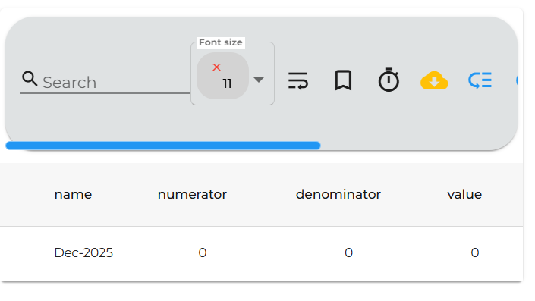
- Sistem otomatis menghitung persentase capaian harian dan bulanan.
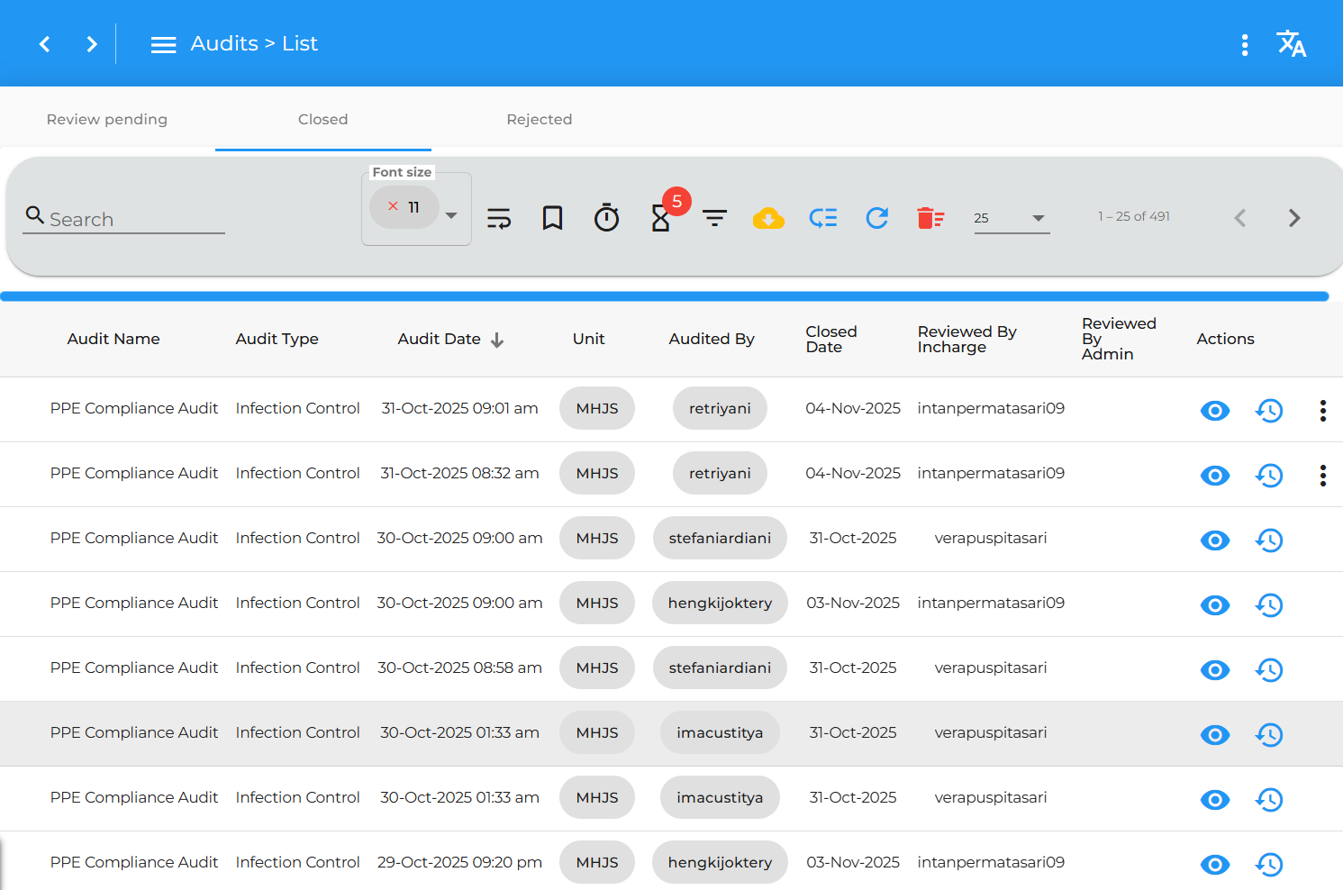
- PIC dapat melihat trend harian dan kumulatif dalam tampilan mini-dashboard unit sesuai periode waktu yang diinginkan (bulanan, triwulan, semester, tahunan)

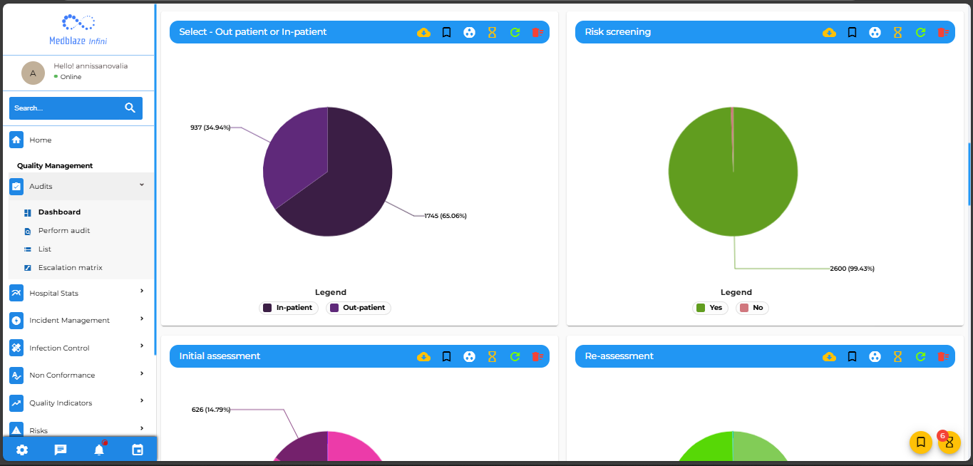

Tarikan data HIS untuk modul Project Improvement IGD
- IQVIA
Tanggal dan jam kedatangan Pasien/Waktu tiba di IGD: Form Triage

- D-Health

- Analisis & Tindak Lanjut
Setelah disetujui Nursing Quality, sistem menampilkan:
  - Capaian (%), Numerator, Denominator, dan Tren waktu (grafik).
  - Menu Analisis dan Tindak Lanjut Bulanan sesuai PDSA yang wajib diisi oleh PIC unit:
- Analisa Penyebab ketidaktercapaian
- Rencana perbaikan
- Penanggung jawab (PIC)
- Target waktu penyelesaian
  - Kadept. Nursing Quality melakukan verifikasi dan revisi (jika perlu) terhadap analisis dan Tindak lanjut yang sudah dibuat oleh Kanit
  - QR unit mengetahui dan dapat melihat seluruh Analisa dan tindak lanjut yang sudah diverifikasi

- Dashboard dan Akses
- Kepala Unit, Kadept Nursing Quality, dan Quality Unit hanya melihat data dan dashboard unitnya sendiri.
- Nursing Quality dan QR MHG dapat melihat seluruh data lintas unit (dashboard all-unit):
- Ranking capaian indikator
- Tren per indikator
- Status tindak lanjut
- Filter berdasarkan jenis indikator (NSI, Project Improvement Unit)
- Fitur Modul:
- Input indikator mutu per unit
- Validasi dan verifikasi data
- Laporan dan tren bulanan
- Dashboard agregat MHG
- Export report (PDF/Excel)
- Grafik kinerja dan pencapaian target
- Bulking upload dari excel form
- Terintegrasi dengan Nursing Web (untuk capaian NSI/Indikator Kinerja Perawat)

- Ringkasan Alur Proses
No | Role | Aksi | Catatan
1 | PSQO/PJ Shift unit MH | - Input semua audit  - Approval atau reject audit dari IPCLN atau IPCL  - Melihat dashboard semua audit  - Tarik data hasil audit
2 | Kepala Unit MH | - Input semua audit  - Approval atau reject audit dari PSQO dan PJ Shift  - Melihat dashboard semua audit di unitnya  - Membuat Analisa dan rencana Tindak Lanjut
3 | Kadept NQ Unit | - Input semua audit  - Approval atau reject audit dari PSQO, PJ Shift, dan Kanit  - Melihat dashboard semua audit di MH nya  - Tarik data hasil audit  - Melakukan revisi dan approval Analisa dan rencana tindak lanjut yang di buat Kanit
4 | NQ corporate | - Melihat dashboard audit di setiap unit MH  - Melakukan verifikasi dan approval sinkronisasi data ke Nursing Web
5 | QR Unit dan QR Corp | Melihat dashboard Unit (Unit)  Melihat dashboard unit di setiap Unit MH (Corp)

Please give your reason:
Di MHJS sistem ini menggantikan Medblaze yang berakhir di bulan Desember 2025, untuk unit MH lain belum ada sistem digital untuk melakukan audit indikator mutu, selama ini menggunakan gform atau file excel. Pengolahan data menggunakan gform dan excel membutuhkan waktu lebih lama dan tidak bisa dipantau langsung oleh corporate

Please describe the expected outcome:
- Tersedianya sistem audit terintegrasi yang dilakukan oleh PSQO di unit MHG untuk pelaporan dan pemantauan indicator kinerja perawat (NSI) dan project improvement unit.
- Data hasil audit tidak ada yang hilang karena formulir tidak dibuat atau terselip di dokumen lain
- Lebih cepat mengetahui visualisasi data, analisis tren dan ketidakpatuhan audit kinerja perawat, sehingga pengambilan keputusan bisa dilakukan dengan cepat dan tepat.

Deliverables date:
Januari 2027
Priority Lavel High Medium Low
Impact or not responding the Change:
Jika perubahan ini tidak dilakukan, maka proses pengelolaan mutu dan keselamatan pasien akan tetap berjalan secara manual, tidak terintegrasi, serta berbeda-beda antar unit dan rumah sakit.
Dampaknya antara lain:
- Data pelaporan indikator mutu sulit dikompilasi dan divalidasi karena format dan metode pengumpulan tidak seragam.
- Sulit dilakukan analisis tren lintas unit untuk melihat hubungan antara capaian mutu disetiap MH
- Tidak tersedianya data real-time untuk mendukung pengambilan keputusan manajerial dan perencanaan peningkatan mutu di tingkat MHG
Impact on deliverables:
Dengan adanya perubahan ini, seluruh proses pelaporan dan monitoring dapat dilakukan secara digital, real-time, dan terintegrasi di bawah satu sistem terpadu.
- PIC unit mengisi data observasi harian sesuai format indikator
- Sistem otomatis menghitung numerator, denominator, dan capaian (%) bulanan.
- Data terverifikasi oleh Kanit dan Nursing Quality, kemudian tampil dalam dashboard.
- Quality Unit, Nursing & Quality MHG dapat memantau capaian seluruh unit, melakukan analisis tren, dan meninjau tindak lanjut per bulan.

Hasil Akhir yang Dicapai (Deliverables Global):
- Seluruh unit menggunakan sistem yang sama dan terstandar untuk pelaporan mutu
- Proses pengumpulan, analisis, dan tindak lanjut menjadi lebih cepat, transparan, dan terdokumentasi.
- Nursing and Quality MHG dapat:
  - Mengakses dashboard terintegrasi
  - Melakukan analisis tren lintas unit dan korelasi data (misalnya capaian mutu rendah).
  - Menyusun laporan mutu dan keselamatan pasien secara otomatis.
- Sistem mendukung pendekatan proaktif terhadap keselamatan pasien dan peningkatan mutu berkelanjutan (Continuous Quality Improvement).

Pemohon / Requester:  Fitrianti | Disetujui / Approved  Rajpal Singh Baldev Singh | Diperiksa / Verified  dr. Dini Handayani, MARS, FISQua, FIPC

